Лабораторная работа № 17-18
Разработка динамической библиотеки по работе с текстовыми файлами с использованием стандартных интерфейсов .NET

Цель работы: получить практические навыки разработки динамической библиотеки по обработке текстовых файлов, обобщить и расширить знания по использованию стандартных интерфейсов .NET и модульного тестирования.
{Мой вариант чуть ниже :::}
Задание 1
Ход работы:
- Создайте динамическую библиотеку, в которую поместите методы работы с текстовыми файлами:
- открытие файла;
- сохранение файла;
- вывод файла на принтер;
- подсчёт количества слов в тексте (слова разделены одним или несколькими пробелами и знаками препинания);
- перегрузку операций сравнения двух файлов на равенство, на неравенство, причём равными считать файлы, у которых одинаковое количество символов, без учёта содержания;
- поиск файлов в указанном каталоге;
- перегрузку метода CompareTo интерфейса IComparable;
- сортировку списка найденных файлов разными способами: по именам файлов
(в алфавитном порядке), по количеству символов в файле, по количеству слов в файле с использованием вспомогательных классов для сортировки;
- метод обработки файла по своему варианту.
- Внесите XML-комментарии в текст библиотеки, перед заголовком каждого метода или операции.
- Подготовьте юнит-тесты для тестирования метода подсчёта количества слов в файле, одной операции сравнения на ваш выбор и метода по вашему варианту. Протестируйте библиотеку. Вставьте в отчет код юнит-текстов и скриншот успешного тестирования.
Пример юнит-тестов:
[TestMethod]
public void TestMethod_OperationEqual()
{
MyFile f1 = new MyFile("1.txt", "Привет, мир!");
MyFile f2 = new MyFile("2.txt", "Здравствуй, мир!");
bool expected = false; // ожидаемое значение
bool actual = (f1 == f2); // выполнение операции
Assert.AreEqual(expected, actual, "Операция сравнения файлов на равенство выполнена не верно! ");
}

Задание 2
Ход работы:
- Разработайте основной модуль (проект, включающий форму). Пользовательский интерфейс должен включать: систему меню, панель инструментов, строку состояния.
Рекомендации по настройке главного меню:
- Пункт меню «Файл» содержит следующие подпункты: «Создать», «Открыть», «Сохранить», «Сохранить как», «Печать», «Найти файлы» и «Выход».
- Пункт меню «Параметры» содержит подпункты: «Шрифт», «Показать/Скрыть» панель инструментов.
- Пункт меню «Поиск» содержит возможность вызова метода для подсчета количества слов в тексте и метода по вашему варианту.
- Пункт меню «Справка» содержит подпункты «Об авторе» и «О программе». Кнопки на панели инструментов дублируют некоторые пункты главного меню.
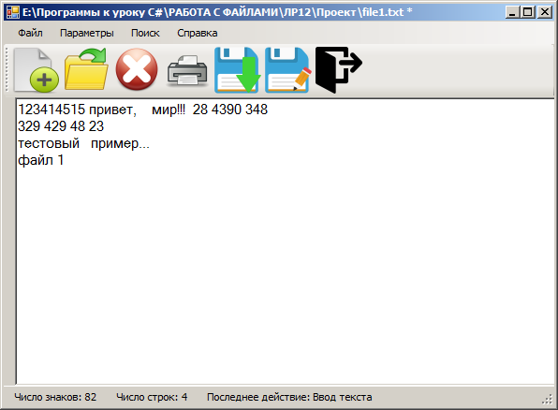
Рисунок 1 - Примерный вид главной формы проекта

- Подключите динамическую библиотеку к своему проекту. Для подключения библиотеки добавьте в проект ссылку на библиотеку (файл с расширением .dll) и укажите имя библиотеки в списке используемых модулей.
- Создайте метод обработки события выбора пункта меню «Открыть файл». При выборе этого пункта пользователю предлагается выбрать файл для открытия при помощи диалогового окна, а затем вызывается ранее созданный метод открытия файла из динамической библиотеки. Сохраните и откомпилируйте проект. Исправьте синтаксические ошибки. Запустите проект на выполнение. Протестируйте метод выбора пункта меню «Открыть файл». Произведите отладку проекта.
- Создайте метод выбора пунктов меню «Сохранить файл» и «Сохранить как». Эти функции будут похожи. При обычном сохранении файла используем тоже имя, которое было задано в переменной при открытии файла. При выборе пункта меню «Сохранить как» происходит вызов диалогового окна сохранения файла. Если пользователь вводил текст вручную, не открывая файл, или редактировал открытый ранее файл, то при закрытии формы нужно предложить ему сохранить его. Произведите отладку проекта.
- Создайте метод выбора пункта меню «Печать». При нажатии на кнопку вызывается соответствующий метод дополнительного класса. Произведите отладку проекта.
- Назначьте соответствующим кнопкам на панели инструментов методы обработки событий выбора нужных пунктов меню. Дважды писать один и тот же код в программе не нужно.
- Создайте метод обработки события выбора пункта меню: «Найти файлы». При этом должно вызываться окно второй формы для поиска файлов в указанном каталоге.
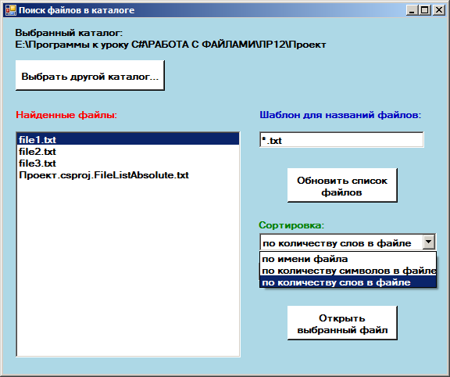
Рисунок 2 - Дополнительная форма поиска и сортировки файлов
- Создайте методы обработки событий выбора пунктов меню «Параметры» и «Поиск». Пункты меню «Параметры» должны предоставлять возможности скрыть/показать панель инструментов, настроить параметры шрифта с помощью диалогового окна «Шрифт», настроить цвет шрифта текстового редактора с помощью диалогового окна выбора цвета.
- Создайте методы обработки событий выбора пунктов меню «Справка». Пункт меню «Справка» должен открывать диалоговое окно «О программе» и стандартное окно сообщения MessegeBox «Об авторе», с выводом вашей фамилии, имени и группы.
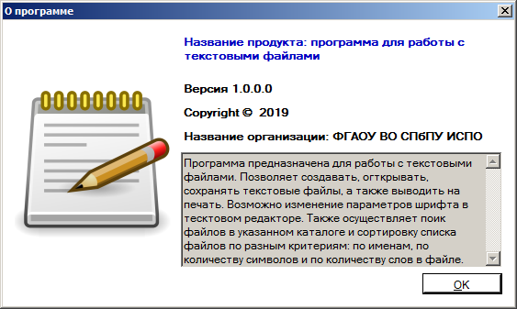
Рисунок 3 - Вызов окна «О программе»
- Внесите комментарии в код основной программы. Скопируйте в отчёт тексты всех модулей (включая тестовый проект).
- Составьте тестовый сценарий (план тестирования). Занесите его в отчёт.
- Протестируйте приложение в соответствие с тестовым сценарием. Вставьте в отчёт скриншоты проекта на этапе выполнения (результаты тестирования).
- Продемонстрируйте работу проекта и отчёт преподавателю и получите оценку.
Указания:
Приведём пример метода открытия файла (выбора пункта меню «Открыть»). Тот же код должен быть назначен кнопке «Открыть» на панели инструментов.

private void открытьToolStripMenuItem_Click(object sender, EventArgs e)
{
toolStripStatusLabel3.Text = "Состояние: Открытие файла";
try
{
openFileDialog1.FileName = String.Empty;
openFileDialog1.ShowDialog();
F = new TextFile(openFileDialog1.FileName);
F.OpenFile(); //вызов метода класса TextFile
richTextBox1.Text = F.Text;
}
catch
{
MessageBox.Show("Ошибка доступа к файлу!", "Error",
MessageBoxButtons.OK, MessageBoxIcon.Error);
}
}

В классе TextFile будет присутствовать метод, который непосредственно выполняет открытие файла:
public void OpenFile()
{
System.IO.StreamReader sr = new System.IO.StreamReader(this.path,
System.Text.Encoding.GetEncoding(1251));
// создание нового входного потока, установка кодировки
this.text = sr.ReadToEnd();
sr.Close(); // закрытие входного потока
}

В классе TextFile необходимо разработать методы для вывода текста на принтер. Приведем примерный код таких методов:
StreamReader streamToPrint; //поток для принтера
Font printFont;
// Метод печати файла
// Входные параметры: передаются параметры шрифта
// Результат: переданный текст выводится на печать,
// если нет ошибки, передается результат true
public bool PrintResult(Font pF)
{
try
{
streamToPrint = new System.IO.StreamReader(filename,
System.Text.Encoding.GetEncoding(1251));
try
{
printFont = pF;
PrintDocument pd = new PrintDocument();
pd.PrintPage += new PrintPageEventHandler(this.pd_PrintPage);
pd.Print();
return true;
}
finally
{
streamToPrint.Close();
}
}
catch
{
return false;
}
}

// Событие PrintPage вызывается для каждой страницы, которая будет напечатана
private void pd_PrintPage(object sender, PrintPageEventArgs ev)
{
float linesPerPage = 0;
float yPos = 0;
int count = 0;
float leftMargin = ev.MarginBounds.Left;
float topMargin = ev.MarginBounds.Top;
string line = null;
// Чтобы вычислить количество строк на странице
linesPerPage = ev.MarginBounds.Height / printFont.GetHeight(ev.Graphics);
// Печатаем каждую строку файла
while (count < linesPerPage && ((line = streamToPrint.ReadLine()) != null))
{
yPos = topMargin + (count * printFont.GetHeight(ev.Graphics));
ev.Graphics.DrawString(line, printFont, Brushes.Black,
leftMargin, yPos, new StringFormat());
count++;
}
// если строки не закончились, распечатаем еще одну страницу
if (line != null)
ev.HasMorePages = true;
else
ev.HasMorePages = false;
}

Подведение итогов лабораторной работы:
Результатом выполнения лабораторной работы должен быть проект, сохранённый в отдельной папке, и отчёт. Отчёт должен содержать:
- название лабораторной работы, цель работы;
- текст вашего задания с указанием номера варианта;
- код собственной библиотеки с XML-комментариями;
- юнит-тесты и скриншот их успешного выполнения;
- скриншоты форм с надписанными компонентами;
- тексты программных модулей с комментариями;
- тестовый сценарий в виде таблицы;
- скриншоты проекта на этапе выполнения;
- колонтитулы с вашей фамилией и номером группы.

Контрольные вопросы:
- Какие диалоговые компоненты можно использовать для организации работы пользователя с файлом? Перечислите свойства диалоговых компонентов для работы с файлами.
- Как подключить динамическую библиотеку к проекту?
- Как вызвать методы динамической библиотеки?
- Как организовать тестирование методов библиотеки?
- Как организовать сортировку списка найденных файлов по разным критериям?

Варианты:
Вариант 6
Разработать метод, который выполняет поиск в текстовом файле слов, включающих все буквы заданного слова в том же порядке плюс любые другие, и возвращает список слов в порядке следования в тексте.

Код библиотеки TextFileLibrary:
using System;
using System.Collections.Generic;
using System.IO;
using System.Linq;

namespace TextFileLibrary
{
/// <summary>
/// Класс для работы с текстовыми файлами
/// </summary>
public class TextFile : IComparable<TextFile>
{
public string FileName { get; set; }
public string Text { get; set; }
public string Path { get; set; }

/// <summary>
/// Конструктор класса TextFile
/// </summary>
/// <param name="path">Путь к файлу</param>
public TextFile(string path)
{
Path = path;
FileName = System.IO.Path.GetFileName(path);
OpenFile();
}

/// <summary>
/// Конструктор класса TextFile (для тестов)
/// </summary>
/// <param name="name">Имя файла</param>
/// <param name="text">Текст файла</param>
public TextFile(string name, string text)
{
FileName = name;
Text = text;
}

/// <summary>
/// Открытие файла
/// </summary>
public void OpenFile()
{
using (StreamReader sr = new StreamReader(Path, System.Text.Encoding.GetEncoding(1251)))
{
Text = sr.ReadToEnd();
}
}

/// <summary>
/// Сохранение файла
/// </summary>
/// <param name="path">Путь для сохранения</param>
public void SaveFile(string path)
{
using (StreamWriter sw = new StreamWriter(path, false, System.Text.Encoding.GetEncoding(1251)))
{
sw.Write(Text);
}
}

/// <summary>
/// Подсчёт количества слов в тексте
/// </summary>
/// <returns>Количество слов</returns>
public int CountWords()
{
if (string.IsNullOrEmpty(Text)) return 0;
char[] delimiters = new char[] { ' ', '\r', '\n', '\t', '.', ',', ';', '!', '?', ':', '(', ')' };
return Text.Split(delimiters, StringSplitOptions.RemoveEmptyEntries).Length;
}

/// <summary>
/// Перегрузка операции равенства (==)
/// </summary>
public static bool operator ==(TextFile f1, TextFile f2)
{
return f1.Text.Length == f2.Text.Length;
}

/// <summary>
/// Перегрузка операции неравенства (!=)
/// </summary>
public static bool operator !=(TextFile f1, TextFile f2)
{
return !(f1 == f2);
}

/// <summary>
/// Поиск файлов в указанном каталоге
/// </summary>
/// <param name="directory">Директория для поиска</param>
/// <param name="extension">Расширение файла (например, "*.txt")</param>
/// <returns>Список найденных файлов</returns>
public static List<TextFile> FindFiles(string directory, string extension)
{
List<TextFile> files = new List<TextFile>();
foreach (string filePath in Directory.GetFiles(directory, extension))
{
files.Add(new TextFile(filePath));
}
return files;
}

/// <summary>
/// Реализация интерфейса IComparable для сортировки
/// </summary>
public int CompareTo(TextFile other)
{
return FileName.CompareTo(other.FileName);
}

/// <summary>
/// Поиск слов, содержащих все буквы заданного слова в том же порядке
/// </summary>
/// <param name="pattern">Заданное слово-шаблон</param>
/// <returns>Список найденных слов</returns>
public List<string> FindWordsContainingPattern(string pattern)
{
List<string> result = new List<string>();
char[] delimiters = new char[] { ' ', '\r', '\n', '\t', '.', ',', ';', '!', '?', ':', '(', ')' };
string[] words = Text.Split(delimiters, StringSplitOptions.RemoveEmptyEntries);

foreach (string word in words)
{
if (ContainsPattern(word, pattern))
{
result.Add(word);
}
}
return result;
}

/// <summary>
/// Проверяет, содержит ли слово все буквы шаблона в том же порядке
/// </summary>
private bool ContainsPattern(string word, string pattern)
{
if (string.IsNullOrEmpty(pattern)) return false;

int patternIndex = 0;
string wordLower = word.ToLower();
string patternLower = pattern.ToLower();

for (int i = 0; i < wordLower.Length && patternIndex < patternLower.Length; i++)
{
if (wordLower[i] == patternLower[patternIndex])
{
patternIndex++;
}
}

return patternIndex == patternLower.Length;
}
}

/// <summary>
/// Класс для сортировки файлов по количеству символов
/// </summary>
public class FileLengthComparer : IComparer<TextFile>
{
public int Compare(TextFile x, TextFile y)
{
return x.Text.Length.CompareTo(y.Text.Length);
}
}

/// <summary>
/// Класс для сортировки файлов по количеству слов
/// </summary>
public class WordCountComparer : IComparer<TextFile>
{
public int Compare(TextFile x, TextFile y)
{
return x.CountWords().CompareTo(y.CountWords());
}
}
}
Код Form1.cs
using System;
using System.Collections.Generic;
using System.Text;
using System.Windows.Forms;
using TextFileLibrary;

namespace Lab17_18
{
public partial class Form1 : Form
{
private TextFile currentFile;
private List<TextFile> foundFiles;

public Form1()
{
InitializeComponent();
Encoding.RegisterProvider(CodePagesEncodingProvider.Instance);
currentFile = new TextFile("", "");
toolStripStatusLabel1.Text = "Готово";
SetupToolbarButtons();
}

private void SetupToolbarButtons()
{
toolStrip1.Items.Clear();

// Кнопка Открыть
var btnOpen = new ToolStripButton("Открыть");
btnOpen.Click += открытьToolStripMenuItem_Click;
toolStrip1.Items.Add(btnOpen);

// Кнопка Сохранить
var btnSave = new ToolStripButton("Сохранить");
btnSave.Click += сохранитьКакToolStripMenuItem_Click;
toolStrip1.Items.Add(btnSave);

// Кнопка Поиск файлов
var btnSearch = new ToolStripButton("Поиск файлов");
btnSearch.Click += найтиФайлыToolStripMenuItem_Click;
toolStrip1.Items.Add(btnSearch);

// Кнопка Подсчет слов
var btnCount = new ToolStripButton("Подсчет слов");
btnCount.Click += подсчитатьСловаToolStripMenuItem_Click;
toolStrip1.Items.Add(btnCount);
}

private void выходToolStripMenuItem_Click(object sender, EventArgs e)
{
Application.Exit();
}

private void открытьToolStripMenuItem_Click(object sender, EventArgs e)
{
if (openFileDialog1.ShowDialog() == DialogResult.OK)
{
try
{
currentFile = new TextFile(openFileDialog1.FileName);
richTextBox1.Text = currentFile.Text;
toolStripStatusLabel1.Text = $"Файл открыт: {currentFile.FileName}";
}
catch (Exception ex)
{
MessageBox.Show($"Ошибка при открытии файла: {ex.Message}",
"Ошибка", MessageBoxButtons.OK, MessageBoxIcon.Error);
}
}
}

private void сохранитьКакToolStripMenuItem_Click(object sender, EventArgs e)
{
if (saveFileDialog1.ShowDialog() == DialogResult.OK)
{
try
{
currentFile.Text = richTextBox1.Text;
currentFile.SaveFile(saveFileDialog1.FileName);
toolStripStatusLabel1.Text = $"Файл сохранён: {saveFileDialog1.FileName}";
}
catch (Exception ex)
{
MessageBox.Show($"Ошибка при сохранении: {ex.Message}",
"Ошибка", MessageBoxButtons.OK, MessageBoxIcon.Error);
}
}
}

private void найтиФайлыToolStripMenuItem_Click(object sender, EventArgs e)
{
using (var form2 = new Form2())
{
if (form2.ShowDialog() == DialogResult.OK)
{
foundFiles = TextFile.FindFiles(form2.SelectedDirectory, "*.txt");
listBox1.Items.Clear();
foreach (var file in foundFiles)
{
listBox1.Items.Add(file.FileName);
}
toolStripStatusLabel1.Text = $"Найдено файлов: {foundFiles.Count}";
}
}
}

private void сортировкаПоИмениToolStripMenuItem_Click(object sender, EventArgs e)
{
foundFiles?.Sort();
UpdateListBox();
}

private void сортировкаПоКоличествуСимволовToolStripMenuItem_Click(object sender, EventArgs e)
{
foundFiles?.Sort(new FileLengthComparer());
UpdateListBox();
}

private void сортировкаПоКоличествуСловToolStripMenuItem_Click(object sender, EventArgs e)
{
foundFiles?.Sort(new WordCountComparer());
UpdateListBox();
}

private void UpdateListBox()
{
listBox1.Items.Clear();
if (foundFiles != null)
{
foreach (var file in foundFiles)
{
listBox1.Items.Add(file.FileName);
}
}
}

private void шрифтToolStripMenuItem_Click(object sender, EventArgs e)
{
if (fontDialog1.ShowDialog() == DialogResult.OK)
{
richTextBox1.Font = fontDialog1.Font;
}
}

private void показатьСкрытьПанельИнструментовToolStripMenuItem_Click(object sender, EventArgs e)
{
toolStrip1.Visible = !toolStrip1.Visible;
}

private void подсчитатьСловаToolStripMenuItem_Click(object sender, EventArgs e)
{
MessageBox.Show($"Количество слов: {currentFile.CountWords()}",
"Результат", MessageBoxButtons.OK, MessageBoxIcon.Information);
}

private void поискСловСоСкрытымСловомToolStripMenuItem_Click(object sender, EventArgs e)
{
string pattern = Microsoft.VisualBasic.Interaction.InputBox("Введите слово-шаблон:", "Поиск слов");
if (!string.IsNullOrEmpty(pattern))
{
var words = currentFile.FindWordsContainingPattern(pattern);
MessageBox.Show($"Найдено слов: {words.Count}\n\n{string.Join(", ", words)}",
"Результат", MessageBoxButtons.OK, MessageBoxIcon.Information);
}
}

private void оПрограммеToolStripMenuItem_Click(object sender, EventArgs e)
{
MessageBox.Show("Текстовый редактор\nВерсия 1.0",
"О программе", MessageBoxButtons.OK, MessageBoxIcon.Information);
}

private void обАвтореToolStripMenuItem_Click(object sender, EventArgs e)
{
MessageBox.Show("Автор: [Ваше имя]\nГруппа: [Ваша группа]",
"Об авторе", MessageBoxButtons.OK, MessageBoxIcon.Information);
}
}
}

Код Form2.cs
using System;
using System.Windows.Forms;
using static System.Windows.Forms.VisualStyles.VisualStyleElement;

namespace Lab17_18
{
public partial class Form2 : Form
{
public string SelectedDirectory { get; private set; }

public Form2()
{
InitializeComponent();
}

private void button1_Click(object sender, EventArgs e)
{
if (folderBrowserDialog1.ShowDialog() == DialogResult.OK)
{
textBox1.Text = folderBrowserDialog1.SelectedPath;
SelectedDirectory = folderBrowserDialog1.SelectedPath;
}
}

private void button2_Click(object sender, EventArgs e)
{
DialogResult = DialogResult.OK;
Close();
}

private void button3_Click(object sender, EventArgs e)
{
DialogResult = DialogResult.Cancel;
Close();
}
}
}
Скриншоты работы программы:
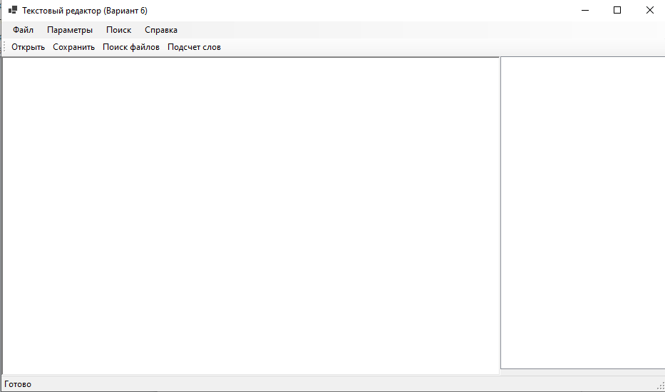
Рисунок 1 - Основная форма
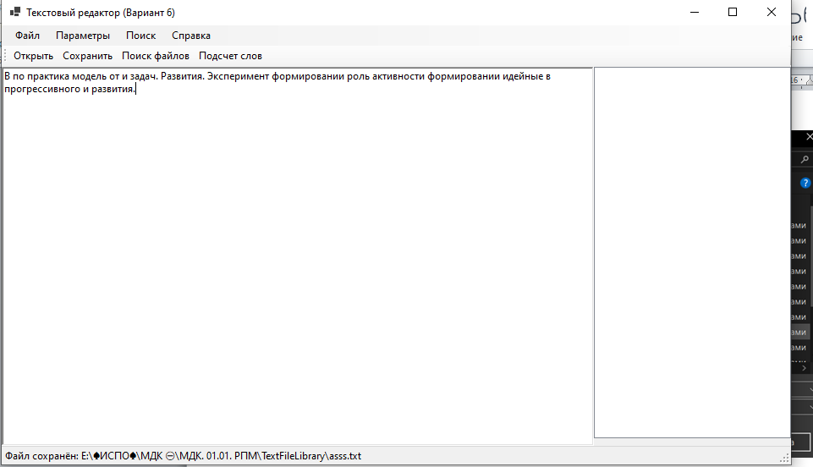
Рисунок 2 - Ввод теста
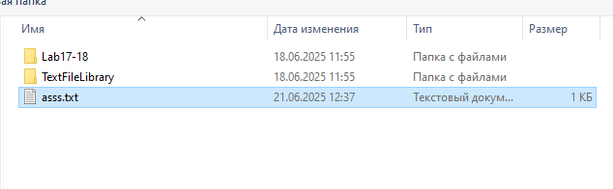
Рисунок 3 - Сохранение файла
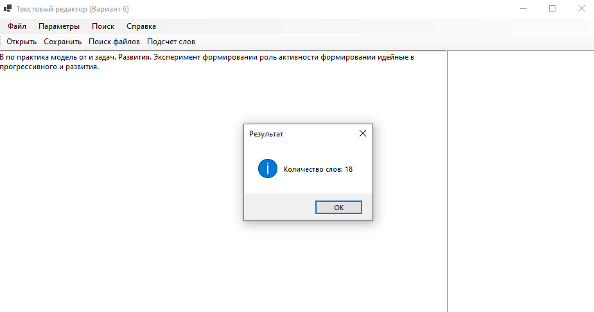
Рисунок 5 - Функция подсчёта слов
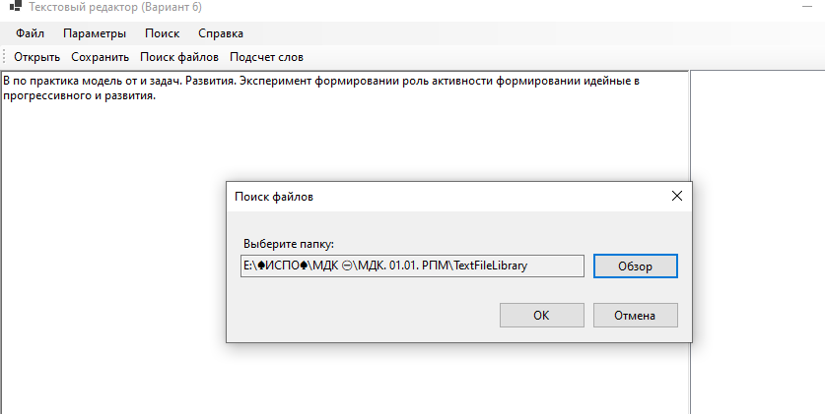
Рисунок 6 - Функция поиска фалов в папке
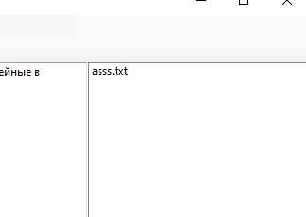
Рисунок 7 - Найденные файлы
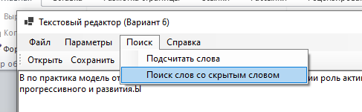
Рисунок 8 - Поиск слов со скрытым смыслом
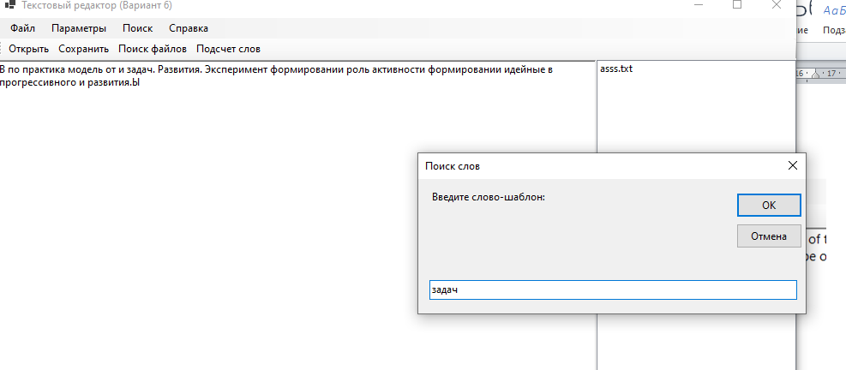
Рисунок 9 - Искомая подстрока
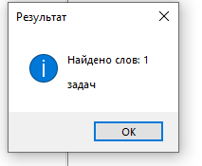
Рисунок 10 - Найденные слова
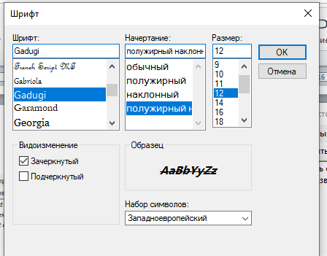
Рисунок 11 – Выбор шрифта
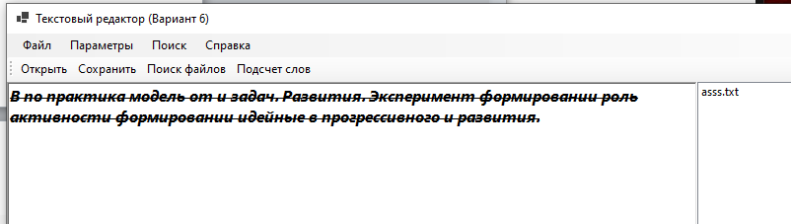
Рисунок 12 - Изменение шрифта текста

